

**PRAKTYKI WAKACYJNE 2021**

**JAVA**

**Imię-**

**Nazwisko-E-mail/Nr. tel. kom.-**

**Czy masz możliwość uczestniczyć w praktykach w miesiącach lipiec-sierpień 2021r?**

**Odp. TAK lub NIE-**

1. **Wartość pola finalnego można ustawić w:**
   1. Podczas deklaracji
   2. W konstruktorze
   3. W setterze
   4. Nie można ustawić wartość dla pola finalnego
2. **Pola (zmienne) w interfejsie są:** 
   1. **Zawsze static**
   2. **Zawsze final i static**
   3. **Zawsze final**
   4. **Zależnie od wpisanych słów kluczowych przed polem**
3. **Co będzie wynikiem uruchomienia poniższego kodu:**

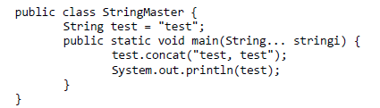

1. „test”
2. „test, test”
3. „testtest, test”
4. Błąd kompilacji
5. **Co się dziedziczy z klasy nadrzędnej?**
   1. Konstruktory
   2. Pola
   3. Metody
   4. Żadna z powyższych odpowiedzi
6. **Składowa klasy która nie ma żadnego modyfikatora dostępu jest widoczna w**
7. Każdej klasie dziedziczącej
8. W tym samym pakiecie
9. W dowolnym pakiecie
10. Zawsze musimy podać modyfikator dostępu
11. **Jakie operacje możemy wykonać na strumieniu (Stream’ie):**
    1. Sumować
    2. Konwertować listę do mapy
    3. Filtrować
    4. Dodawać nowe elementy do strumienia
12. **Słowa kluczowego synchronized możemy użyć w połączeniu z** 
    1. Klasą
    2. Polem
    3. Metodą
    4. Blokiem kodu
13. **Jeśli korzystasz ze Springa, napisz krótko jakie jego funkcjonalności są według Ciebie najbardziej przydatne.**
14. **Zadeklaruj pustą mapę, w której typem klucza będzie ciąg znaków, a typem wartości zbiór liczb całkowitych.**
15. **Poniższy diagram przedstawia schemat prostej bazy danych, zawierającej dwie tabele: Książka i Autor.**

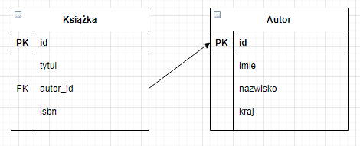

1. **Stwórz zapytanie, zwracające dla każdej książki jej autora**
2. **Stwórz zapytanie, zwracające dla każdego autora liczbę książek którą napisał**
3. **Stwórz zapytanie, zwracające listę autorów, którzy napisali co najmniej 10 książek**